Cenário Semanal
Cliente: Conferência Nacional de Saúde
Período: 20.10 a 30.10

Total: 6.006 inserções

Site RMS (Blog): 41 inserções

- 01 texto inserido intitulado “Brasília sediará o maior evento de saúde pública do País”.
- 40 visualizações do texto, segundo o Google Analytics.
Site RMS (Material publicitário): 4.572 veiculações

- 4.572 veiculações do material publicitário no topo do site, segundo o Google Analytics.

Twitter: 20 inserções
- 17 inserções de mensagens no Twitter.
- 01 usuário retransmitiu a mensagem publicada.
- 02 interações
Facebook: (Página): 1.358 inserções

- 09 inserções de mensagens no perfil.
- 04 pessoas curtiram as mensagens publicadas.
- 1.345 impressões foram registradas nas mensagens publicadas, segundo dados do Facebook.

Facebook: (Perfil): 11 inserções

- 05 inserções de mensagens no perfil.
- 06 pessoas curtiram as mensagens publicadas.

Orkut: 04 inserções

- 01 recado enviado no Orkut 01
- 01 recado enviado no Orkut 02
- 02 tópicos sobre o tema em comunidades sobre saúde

Monitoramento:

Nome: Gilmar Santos
Localização: Divinópolis (MG)
Avaliação: Positiva
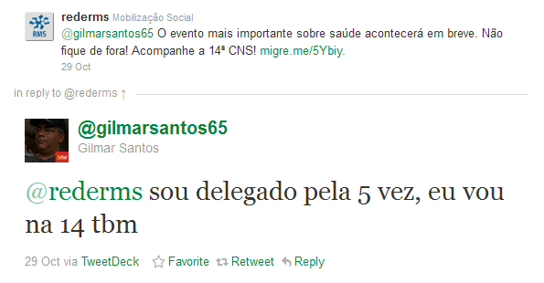
Nome: Mateus ZF
Localização: Ribeirão Preto (SP)
Avaliação: Positiva
